江苏省仪征中学2023—2024学年度第二学期高三语文学科导学案
二轮复习之句子的表达效果
研制人：徐丹 审核人：周建芸
班级：________姓名：________学号：_______时间：2024.5.13
本课在课程标准中的表述：积累较为丰富的语言材料和言语活动经验，形成良好的语感；在已经积累的语言材料间建立起有机的联系，在探 究中理解、掌握祖国语言文字运用的基本规律。
①在语言表达运用中考查语言的表达效果是高考最新动向及独特的命题视角。这一特点或考向变化值得关注。
②考查语言表达效果的切入点有二：一是词语的表达效果(主要是人称代词的使用)，二是句子的表达效果(主要是原句与改句的效果比较)。考查体现了语言表达手段的综合运用和表达效果的全面分析。
③就题型来看，主要使用主观题型；就试题难度来看，初做有点难，但一旦与文学阅读中的艺术欣赏题打通，并没有多大难度。
一、内容导读

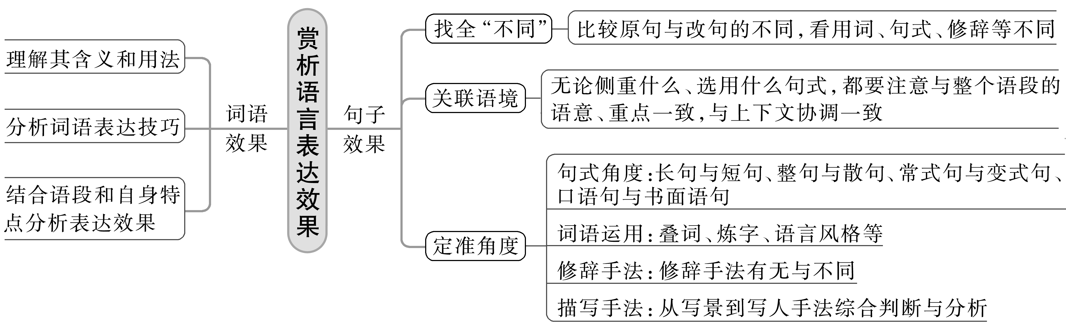

二、素养导航
掌握词语表达效果赏析的方法
（一）赏析词语的前提在于理解词语的含义和用法，尤其是具体语境中的含义和用法。词语的含义是指基本含义及附加含义，附加含义包括词语的语体色彩和感情色彩，以及新产生的含义。
其次是分析用词特点，看该词词性和色彩(感情和语体)特点。有无临时借用或活用特点，如它是否为动词、叠词、成语，是否为褒(贬)义词，是否为反复词、代词的指代意义等情况。
再次是分析表达效果。分析时应注意几点：
①结合词义。
②结合词语特点。如使用动词、形容词，有生动形象之效；使用叠词，强化语意，增强音乐性；反复词语，突出某种思想，强调某种情感等。
③从语段性质(文学性语段或说明性语段等)、词语使用的对象(主语)及表达意图等方面展开分析。
（二）掌握句子效果比较赏析的角度和方法
1．多角度赏析。这些角度主要有：
①句式效果(重点)。②修辞角度。③词语角度，如是否使用了叠字叠词、色彩词，还有语体风格等。④语境角度，看句子在语意、褒贬、句式上是否与上下文协调一致。⑤结构角度，可以把原句放到整个文段中，从前文、后文的衔接紧密度(承前启后)来审查，原句内容表达更恰当，更合语境；可以根据句子的位置，断定原句内容表达更合文段的结构安排。还可以从句子的内部结构顺序的逻辑性角度思考。
2．析透效果。注意角度与效果要对应一致，效果分析要结合语段，要具体化，不能只答套话，只说空话。要真正做到这一点，必须把文段尤其是句子所在的上下文所要表达的对象、内容和情感把握准，毕竟这道题的得分关键在此。
另外，针对原句与改句不同表达效果比较题在“多角度赏析”之前先要找全“不同”。看看原句与改句到底有哪些“不同”，要把“不同点”全部找出来：①句式不同；②句子成分位置不同；③语序不同；④用词不同；⑤修辞不同；⑥标点不同；⑦与语境的协调性不同。找全“不同”，赏析的角度就出来了。

- 典例调研
1、(2022·新高考Ⅱ)阅读下面的文字，完成后面题目。
这小城并不怎样繁华，只有两条大街，一条从南到北，一条从东到西，而最有名的算是十字街了。十字街口集中了全城的精华。十字街上有金银首饰店、布庄、油盐店、茶庄、药店，也有拔牙的洋医生。
这小城里面以前住着我的祖父，现在埋着我的祖父。
我生的时候，祖父已经六十多岁了。我长到四五岁，祖父就快七十了。我还没有长到二十岁，祖父就七八十岁了。祖父一过八十，祖父就死了。
从前那后花园的主人，而今不见了。
那园里的蝴蝶，蚂蚱，蜻蜓，也许还是年年仍旧，也许现在完全荒凉了。
小黄瓜，大倭瓜，也许还是年年的种着，也许现在根本没有了。
那早晨的露珠是不是还落在花盆架上，那午间的太阳是不是还照着那大向日葵，那黄昏时候的红霞是不是还会一会儿工夫变出来一匹马来，一会儿工夫变出来一匹狗来，那么变着。
文中写到自己的祖父，没有一处使用“他”，这样写有什么好处？
答：____________________________________________________________________

2、(2020·新高考Ⅰ)阅读下面的文字，完成后面题目。
(我夜晚步行回家，忽然想去一家小店吃门钉肉饼……)牛肉饼和小米粥很快都端来了，热气、香味混在一起，让我食欲大振。往小碟子里倒了醋和辣椒油，然后在酸和辣的合奏里，我把饼和粥都一扫而光，又心满，又意足。
文中画波浪线的句子可以改写成：“我心满意足地把饼和粥都一扫而光。”从语义上看二者基本相同，为什么说原文表达效果更好？
答：____________________________________________________________________
________________________________________________________________________
________________________________________________________________________
________________________________________________________________________

- 课后导读
2022·全国乙)文中画横线的两处，都由三句话并列而成，但第一处主语“我”只出现一次，第二处主语“你”再三出现，二者的表达效果有什么差别？请简要说明。
大家经常会发出这样的问话：我脸洗得干净吗？眼睛亮吗？牙齿露出来好，还是不露出来好？我们男孩平时不大在意的问题，照相的时候会一下子冒出来。不过没关系，旁边总会有别的人提醒：你脸上粘了个东西，你头发乱了，你牙上有韭菜。那时，小镇上的孩子们不可能有什么照相的条件，只得依赖照相馆来存放我们的青春、温情、期待。
答：____________________________________________________________________
________________________________________________________________________
________________________________________________________________________

江苏省仪征中学2022—2023学年度第二学期高三语文学科作业
二轮复习之句子的表达效果
研制人：徐丹 审核人：周建芸
班级 姓名 学号 时间：2024.5.13 作业时长：40分钟

- 巩固导练
“流行语”是反映新时代、新生活的一面镜子，其中不乏“中西合璧”的词语，文中加点的“圈粉”一词是如何体现“中西合璧”这一特点的？表达效果如何？
前有《山海情》，后有《觉醒年代》，都在年轻人当中“圈粉”无数。事实证明，主旋律可以“叫好又叫座”，真诚的创作，总是会有回报。
答：____________________________________________________________________
________________________________________________________________________
________________________________________________________________________
________________________________________________________________________

- 拓展导练

阅读下面的文字，完成后面题目。
格桑花属于菊科植物，多为8片花瓣，中间是淡黄色花蕊。这块格桑花，一株株密密麻麻连成片。格桑花枝干高一米左右，枝干上下开满鲜花，红色的，粉色的，黄色的……五彩缤纷，争奇斗艳。
文中画波浪线的句子可以改写成：“枝干上下开满红色的、粉色的、黄色的鲜花。”从语义上看二者基本相同，为什么说原文表达效果更好？
答：____________________________________________________________________
________________________________________________________________________
________________________________________________________________________

★三、选做题
阅读下面的文字，完成后面题目。
然而，事实却正相反。我静静地坐在那里，听到头顶上的雨滴声，心里感到无比的喜悦，仿佛饮了仙露，吸了醍醐，大有飘飘欲仙之感了。这声音时慢时急，时高时低，时响时沉，时断时续，有时如金声玉振，有时如黄钟大吕，有时如“大珠小珠落玉盘”。我浮想联翩，瞬间风生笔底——死文字仿佛活了起来，快乐地在纸上奔跑。我平生很少有这样的精神境界，更难为外人道也。
文中画波浪线的句子可以改写成：“这时慢时急、时高时低、时响时沉、时断时续的声音，如金声玉振，又如黄钟大吕，又如‘大珠小珠落玉盘’。”从语义上看二者基本相同，为什么说原文表达效果更好？
答：____________________________________________________________________
________________________________________________________________________
________________________________________________________________________

四、补充练习
阅读下面的文字，完成后面题目。
在这些果摊中间，还有很多个兔儿爷摊子，一层层地摆起粉面彩身、身后插着旗伞的兔儿爷——有大有小，都一样的漂亮工细，有的骑着老虎，有的坐着莲花，有的肩着剃头挑儿，有的背着鲜红的小木柜。
文中画波浪线的句子可以改写成：“有的骑着老虎，有的肩膀上担着剃头挑儿，有的坐着莲花，有的背着鲜红的小木柜。”从语义上看二者基本相同，为什么说原文表达效果更好？
答：____________________________________________________________________
________________________________________________________________________
________________________________________________________________________

